9. Выполнение растительно-травочного орнамента с включением птиц, рыб, бабочек.
Орнамент хохломской росписи часто обогащается стилизованными животными элементами, такими как птицы, рыбы, бабочки.
Как правило, птицы, рыбы, бабочки располагаются в композиционном построении «по криулям» и «веточка». Эти композиционные построения применимы к крупным изделиям, таким как вазы, чаши, панно, супницы.
Животные элементы здесь будут располагаться в орнаменте внутри криуля, заполняя пустое пространство. В композиционном построении «по криулям» животные элементы будут чередоваться с растительными элементами – цветами, поэтому те и другие будут являться главными элементами в росписи.
В верхних криулях, как правило, будут располагаться птицы, рыбы, в нижних – бабочки. Такое расположение элементов лучше вписывается в орнамент.
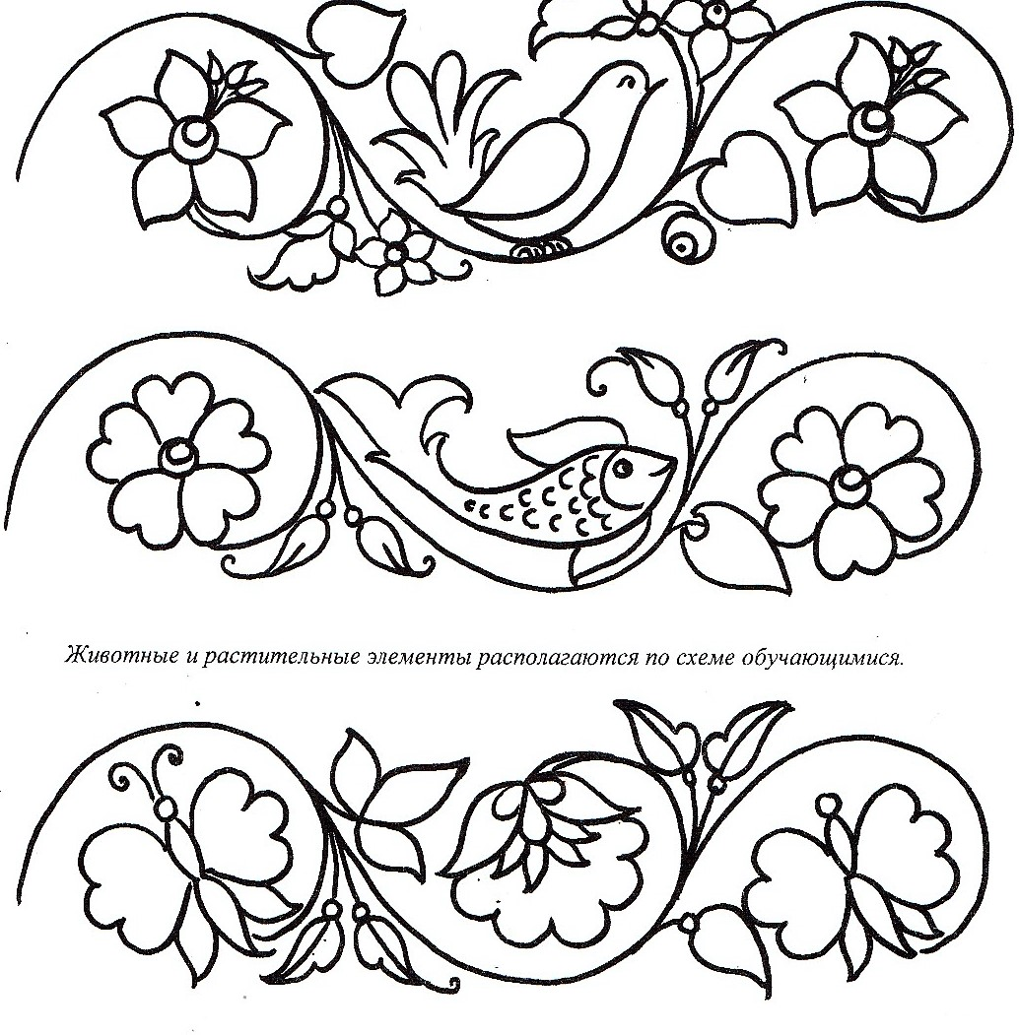

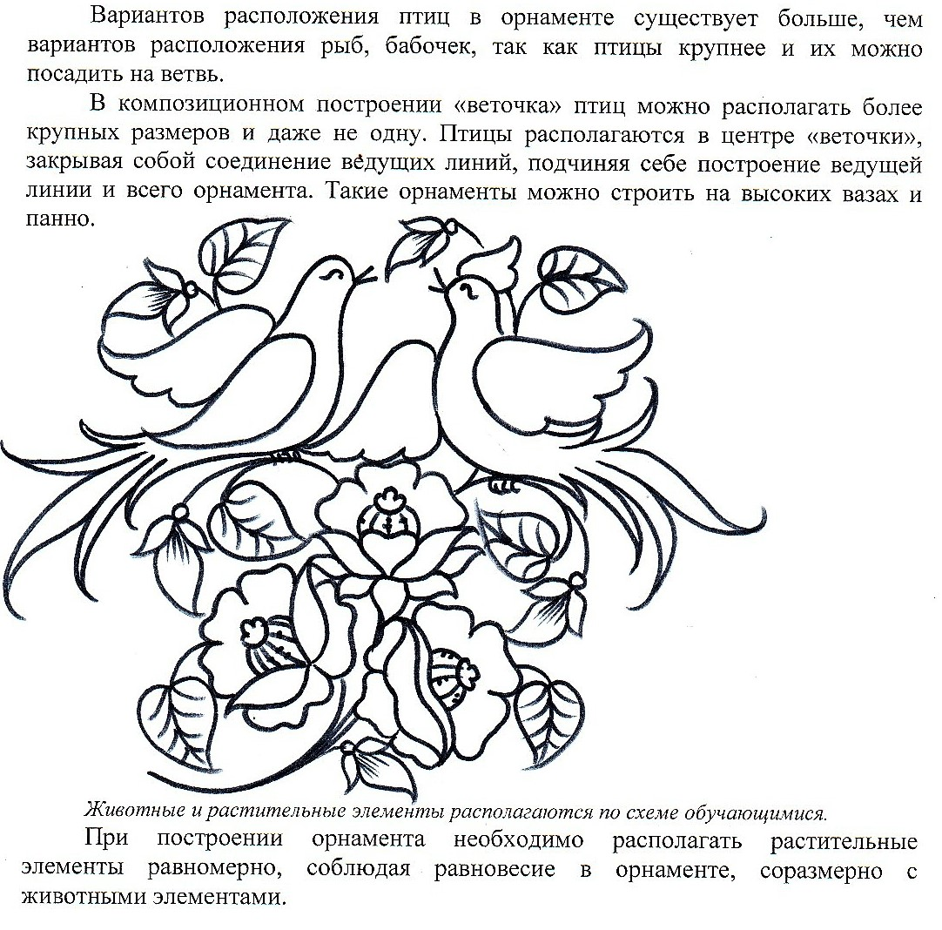

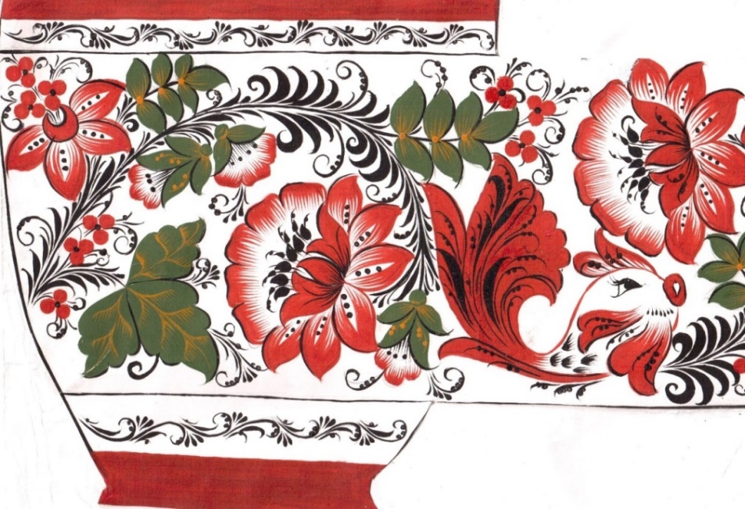

Последовательность выполнения эскиза растительно-травочного орнамента
с включением птиц, рыб, бабочек в карандаше

Композиционное построение «по криулям» (полоска 9-10см);
композиционное построение «веточка» (окружность 17 см).
- определить поле росписи (начертить полосу эскиза или окружность);
- наметить ведущую линию на поле росписи;
- выполнить схематическое построение эскиза;
- прорисовать растительные и животные элементы на эскизе.

Последовательность выполнения эскиза растительно-травочного орнамента с включением птиц, рыб, бабочек в красках

- наляпка главных элементов – цветов, животных элементов;
- наведение ведущей линии;
- написание дополнительных, второстепенных элементов росписи;
- подведение ведущей к дополнительным, второстепенным элементам;
- разживка элементов росписи;
- проставление тычковых цветов и ягод;
- написание травки;
- проставление мелких тычков по усикам травки и в элементах;
- отводка эскиза.

